江西省土地学会文件
赣土会字〔2023〕22号
赣鄱土地科学大讲坛（第三期）
活动通知
各会员单位、学会内设机构、相关各单位：
为了进一步做好会员服务工作，提升会员单位人员的业务能力和综合素质，江西省土地学会开设“赣鄱土地知识大讲堂”系列讲座，邀请省内外知名专家讲授土地科学前沿动态，解读土地管理制度政策，分享行业实践经验，以期为广大会员提供开拓视野、持续学习的平台。
- 本期主题
（一）《江西省矿山生态修复与利用条例》解读（主讲人：刘瑛）；
（二）国土空间生态修复前沿理论与技术介绍（主讲人：吝涛）；
二、开讲时间
2023年5月27日（周六） 9:30-12:00

三、主讲人
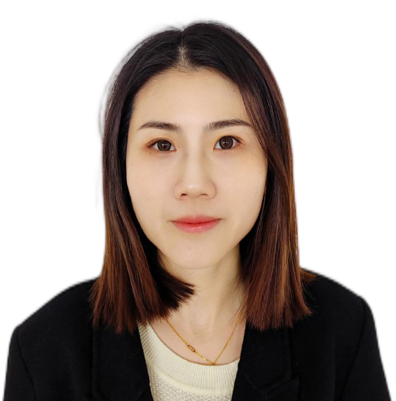
刘瑛，中国地质大学硕士研究生毕业，就职于江西省国土空间调查规划研究院，目前借用于省自然资源厅生态修复处。在自然资源系统长期从事土地、矿产资源管理政策研究工作，全程参与《江西省矿山生态修复与利用条例》立法过程。
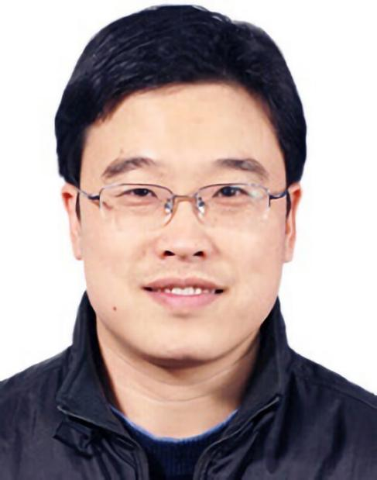
吝涛，男，博士，研究员，博士生导师，中国科学院城市环境研究所生态环境规划与管理研究中心副主任。2002年毕业于厦门大学海洋系，获得海洋生物学理学学士学位，2007毕业于厦门大学环境科学研究中心，获得环境科学理学博士学位。2007年进入中科院城市环境研究所城市生态环境规划与管理研究中心工作，先后任助理研究员、副研究员（2009）和研究员（2016）。2010-2013年在中国科学院生态环境研究中心生态学博士后合作研究。2010年至2011年中国科学院公派访问学者在美国亚利桑那州立大学从事城市生态学合作研究。2012年香港城市大学客座研究员。中国科学院首届青年创新促进会会员，现任国际城市生态学会中国分会常务理事，中国生态学学会青年工作委员会主任；中国城市规划学会理事（2022-）；福建省生态学会常务理事（2023-）；国际城市生态学会中国分会常务理事（2015-）；厦门国土资源与房产学会监事长（2022-）；中国生态学学会青年工作委员会主任委员（2016-）；IUCN urban ecosystem thematic group（UETG）专家组成员（2017-）；中国生态学学会城市生态专委会委员（2017-）；中国景观生态学会理事（2017-）；生态系统服务伙伴中国网络(ESP-CNN)工作委员会委员（2017-）；《Watershed Ecology and the Environment (WEE)》期刊编委（2018-）。
长期从事城市生态学，城市生态环境规划与管理，城市形态、功能与代谢，可持续城镇化与智慧城市研究领域。 先后承担或参加国际合作、国家基金、中科院重要方向项目等各级项目40余项，在Environment international, Journal of cleaner production, Environmental pollution, Ecological indicators, Remote sensing，生态学报，地理学报等国内外核心期刊发表文章100余篇，其中SCI论文60余篇。
四、主持人
许建平：江西省土地学会理事长、原江西省自然资源厅党组成员/副厅长
五、参会方式
本次讲座采用腾讯会议方式，欢迎广大土地科技工作者扫码参会。会议名额有限，需要参会学员请提前扫码加入会议室。
会议链接: https://meeting.tencent.com/dm/dpeKvs7E8k8x
会议 ID： 239 528 716

扫码加入会议室



江西省土地学会
2023年5月11日

